**无线通信基站滤波器研究**

**1、背景**

无线通信基站系统中，射频前端一个很重要的硬件，双工器、滤波器，FDD系统常用双工器，收发同时不同频，TDD系统常用滤波器，收发同频不同时，随着技术的演进，双工器、滤波器也从2G时代的大体积金属腔滤波器演进到5G时代的小型化滤波器。

**2、现有解决方案**

5G系统滤波器当前业内有两种解决方案，金属腔小型化滤波器、介质滤波器。

金属腔小型化滤波器，原理与常规金属腔滤波器相同，均是同轴腔方案，只是使用新工艺将滤波器体积压缩到了极致；

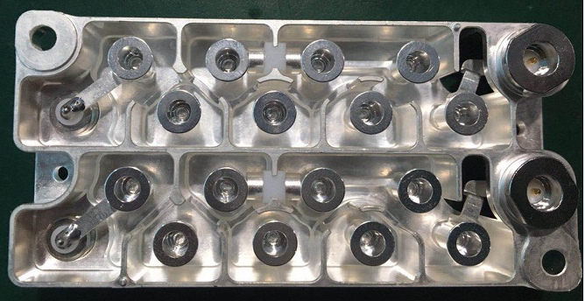

图1：金属腔小型化滤波器

介质滤波器，基于金属腔滤波器原理，使用高介电常数的陶瓷材料填充，使得滤波器体积大幅减小；

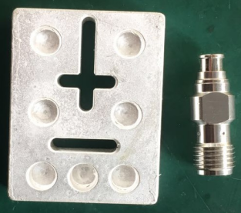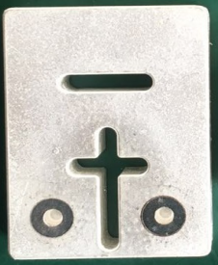

图2：介质滤波器

**3、问题**

请大家结合自身所学知识，参考以上两种解决方案，对两种方案进行方案论证，主要体现方案基本原理，优缺点，当前业内应用分析。

加分项：

* 5G滤波器其它解决方案（通带2515-2675MHz，功率15W，重量小于20g，边频点插损2.5dB，带外抑制30dB@2500MHz、2700MHz）；
* 滤波器材料研究分析（基于金属滤波器材料减重、介质滤波器高Q材料）；
* 介质多模滤波器。

要求：请您以Word输出整体运作方案，并将其中要点以PPT形式进行输出，在极致挑战环节进行宣讲。